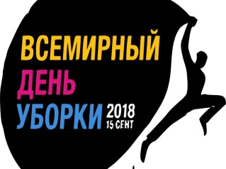
Чистые игры 2018
15 сентября 2018 года по всему миру прошли волонтерские акции под общим названием Всемирный День Чистоты.

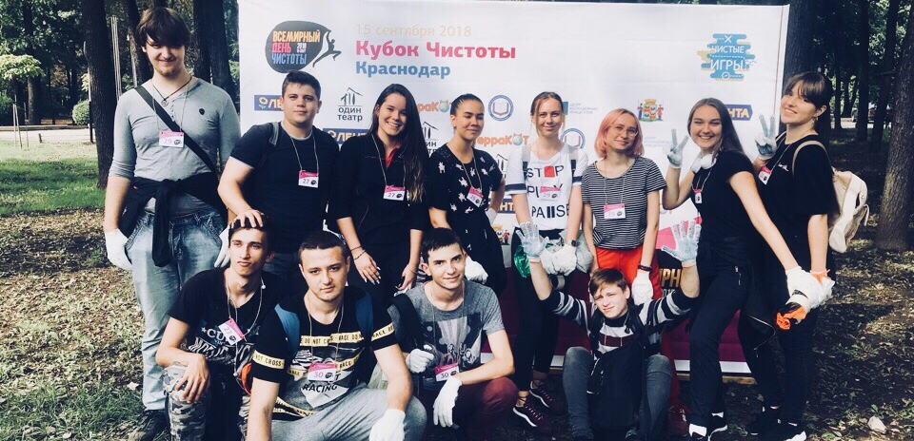
В один день миллионы людей, вооружившись мешками и перчатками, вышли на борьбу за чистую окружающую среду. Конечно же, наши волонтеры не могли остаться в стороне. Акция традиционно проходила на территории парка 30-летия Победы. Уже второй год подряд наша команда занимает первое место в общем зачёте.

Но на этот раз ребята превзошли сами себя и поразили всех организаторов своей самоотдачей, целеустремленностью и находчивостью. Помимо основного зачёта Эко спасатели КТЭКа выиграли конкурс на лучший артефакт, предоставив найденную в парке VHS кассету с мультфильмом Телепузики.
